Actividad 8-C

Añadir a la actividad 8-B el código necesario para darle a los botones la funcionalidad de mover una bolita dentro de la tabla en la dirección indicada en el botones.
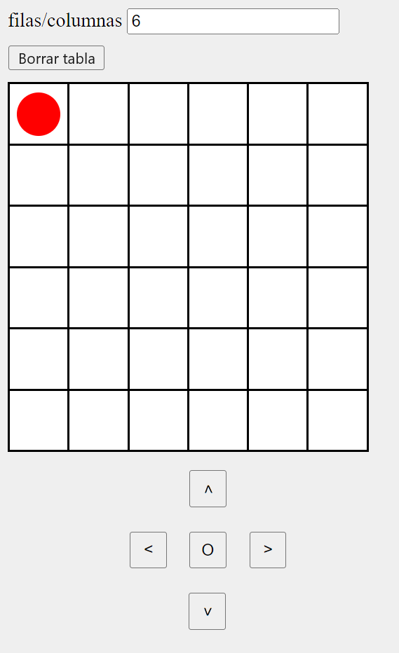
La bola tiene que ser una etiqueta porque se le pondría cambiar el color y el tamaño

